2020年度採用 大阪市教員採用選考テスト
4.27教採突破講座①
大阪市の子どもたちのために毎日がんばっておられる講師のみなさん！
大阪市教はみなさんの合格を応援しています！
新学期、現職講師をしながらの面接の準備や筆記試験対策を一人でするのは苦労をともなうと思います。大阪市教では、教員採用試験の合格をめざす仲間と先輩教職員が力をあわせて励まし合いながら、採用試験学習会をしています。
昨年も合格者から「先輩方からの実践に基づくアドバイスがとても役立ちました。」との感謝の言葉をいただきました。今年こそ教採合格をめざしてがんばりましょう!!

下記の申込用紙を市教本部にFAXするか、ホームページから事前に申し込んでください。
参加費は1000円です。（組合員の方は無料です。）
大阪市教ホームページ
https://osaka-shikyo.org/
※大阪市教のホームページから申し込めます。

日時 ２０１９年４月２７日（土）１４時（受付開始）～１７時
会場 アネックスパル法円坂
（地下鉄かＪＲ森之宮駅下車西へ8分、中央大通り沿い）
講師 大阪市教の先輩教職員、青年教職員
内容（予定）・合格体験談から学ぶ、「大阪市教員採用選考テスト」の心構え
・合格するエントリーシートの書き方とは？ ・1次面接試験の練習
定員 30名 （必ず事前に下記のFAX、もしくはホームページから申し込みをしてください。）
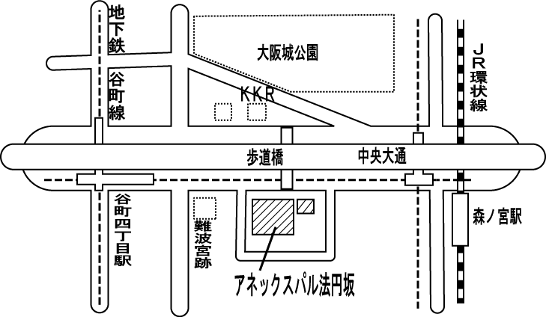
今後の日程
６月 ８日（土）１４:００～
６月２２日（土）１４:００～
７月２０日（土）１４:００～
会場：アネックスパル法円坂

主催 大阪市学校園教職員組合（大阪市教）・臨時教職員部
tel. 06-6910-8700 E-mail o-sikyo1@sea.plala.or.jp
申し込み…FAX 06-6910-7990 →この用紙を切らずに ↓ の方向に送信してください。
お名前（ ）・・・現職場名（ ）
連絡先（携帯番号 ）・・紹介者（ ）
受験コース…小学校、中学校の教科〈 〉、幼稚園小学校共通、養護教諭（幼稚園）
養護教諭（小学校・中学校・高等学校共通）、栄養教諭 （一次免除→ あり なし）

